Analyse Céleste Soudée :

Ici, nous devions réaliser une sculpture à partir d’une photo expressive de nous. J’ai donc pris différentes photos de moi sous différents angles, puis je me suis fortement inspirée de la photo pour modeler cette sculpture ronde-bosse en argile. J’ai essayé de respecter au mieux l’idée globale de la photo, mais ici, j’ai cherché à exagérer les traits du visage, comme par exemple les pommettes, les sourcils, les plis du nez, et également les cheveux que j’ai réalisé en sortes de pointes.
Cette sculpture peut avoir plusieurs significations, notamment lorsqu’elle est peinte ou qu’elle ne l’est pas. J’ai choisi un fond blanc afin de créer un effet de contraste, qui pourrait donner l’impression qu’il n’y a « que » cette œuvre, et rien autour. Je trouve ce contraste intéressant car il est également présent sur les matières (Ici un fond blanc, vierge, et en plein milieu, une sculpture très marquée.)
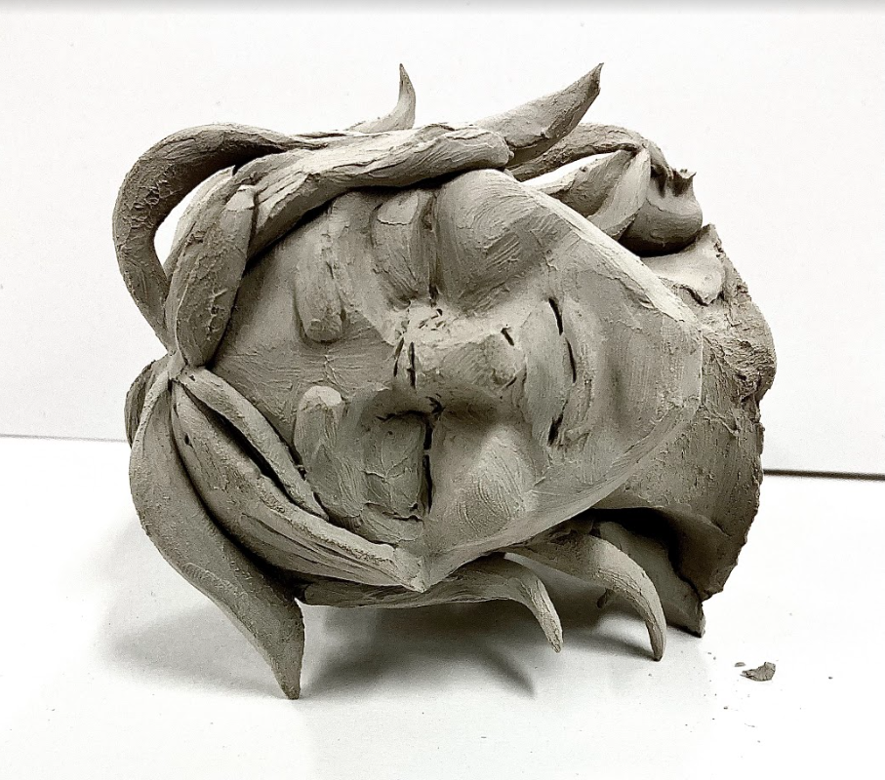
J’ai ensuite ajouté des couleurs, et je trouve que cela rend plutôt bien car cela donne plus de caractère à la sculpture selon moi. Cela permet d’exagérer encore plus les traits du visage, et augmente le contraste avec le fond blanc. Ces couleurs pourraient peut être représenter l’émotion du visage.

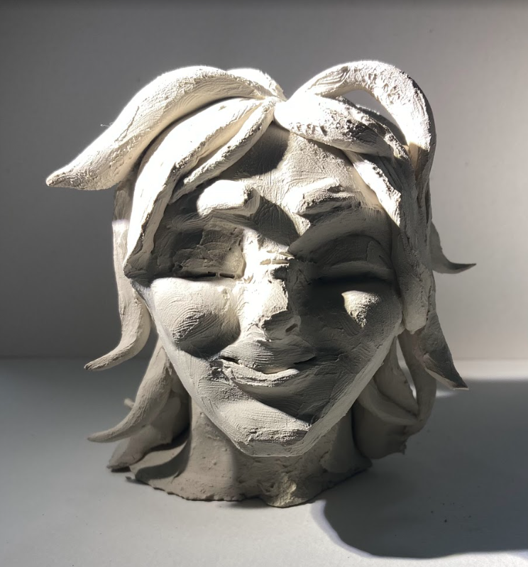

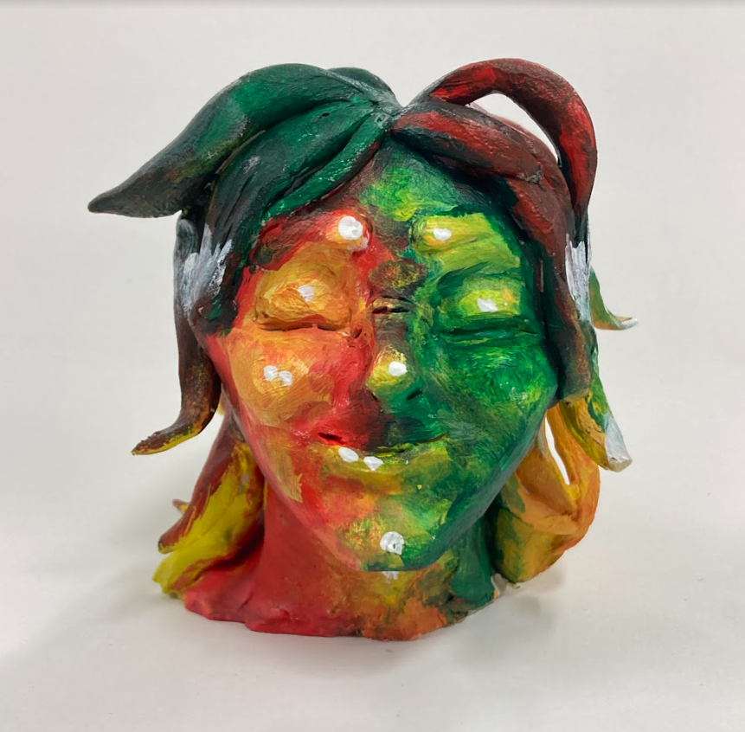
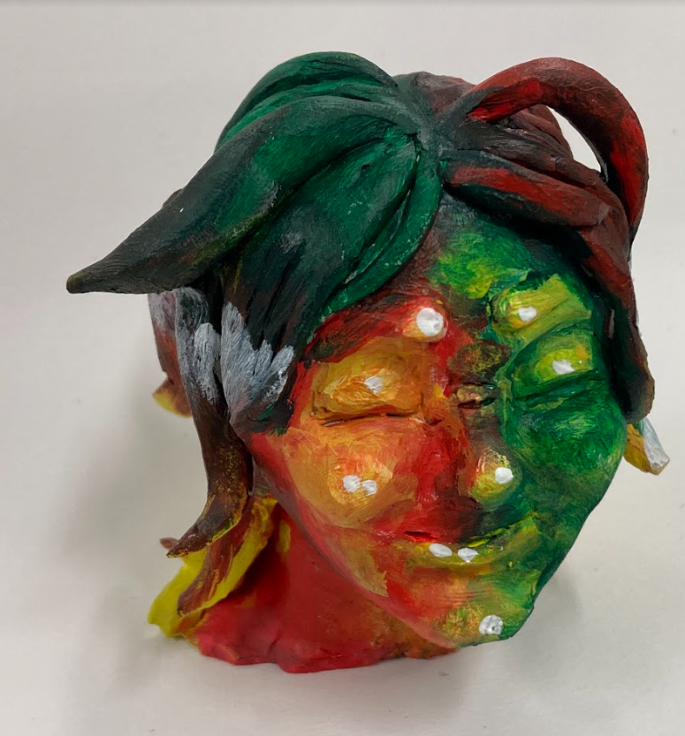

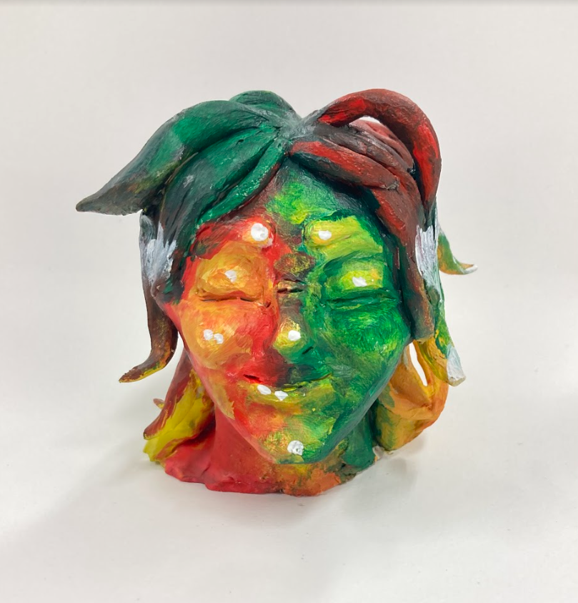
Croquis basés sur l’œuvre :

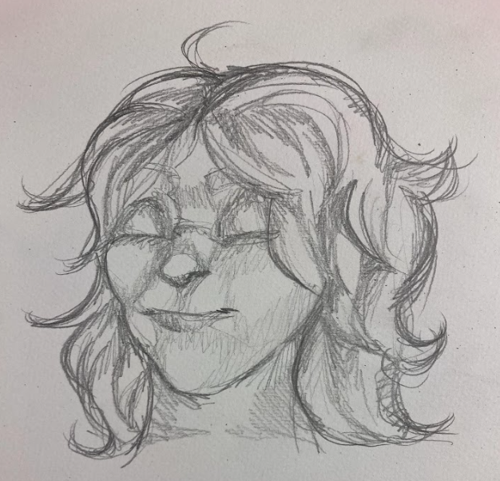

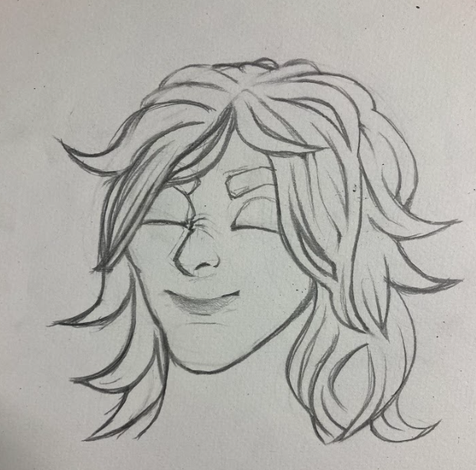

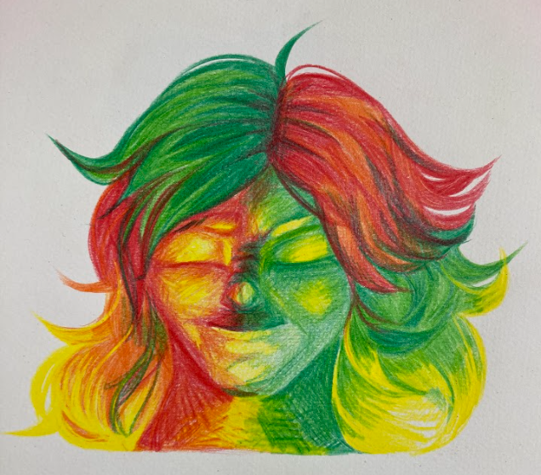

Références :

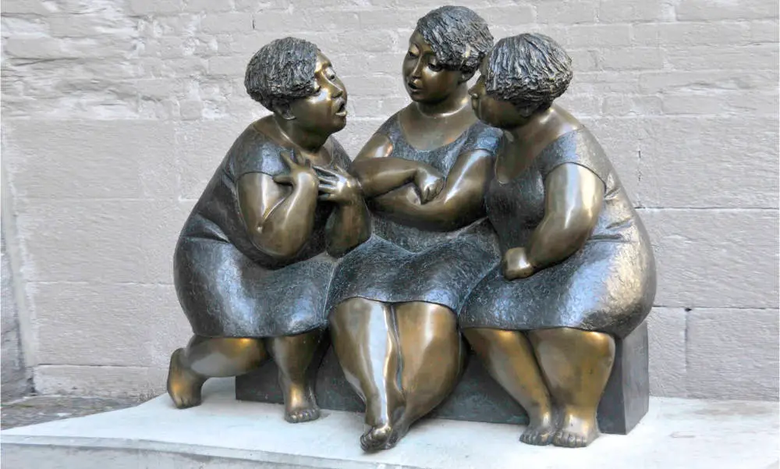
Les Chuchoteuses de Rose-Aimée Belanger

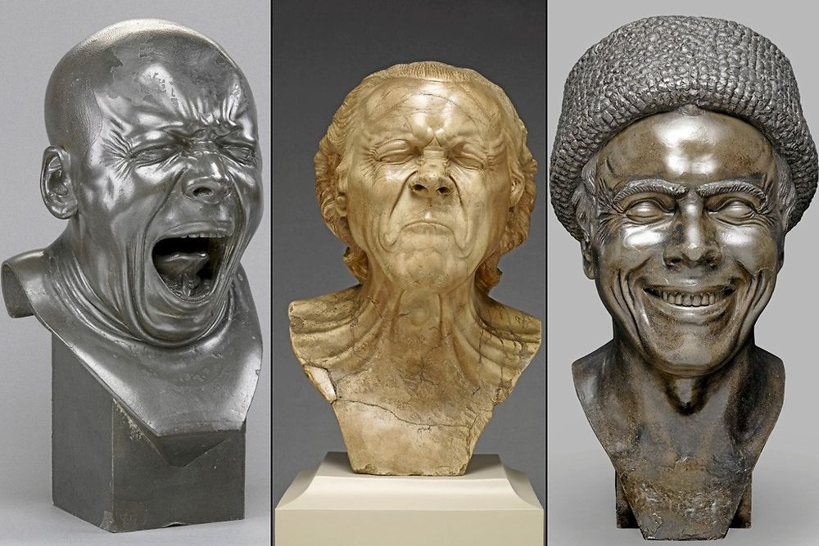

Franz Xaver Messerschmidt

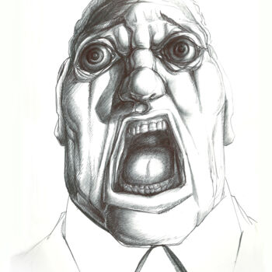

Grégory Dreyfus – Série Bicman2019

